СИНТАКСИС НА ОСНОВНИ КОНСТРУКЦИИ

IF – АКО

if () {}  else if () {}  else if () {}  else if () {}  else () {} | ако () {}  или ако () {}  или ако () {}  или ако () {}  иначе () {}

If (условие) 1 команда;
…………………………………………………..
If (условие) команда
else – по подразбиране, ако условието не е вярно;
………………………………………………………
If (условие)
{
блок от команди, които се изпълняват, ако условието е вярно;
}
………………………………………………………..
If (условие)
{
ако е вярно, блок от команди, които се изпълняват;
}
…………………………………………………………
if (условие)
{
блок от команди, които се изпълняват, ако условието е вярно;
}
else
{
ако условието НЕ е вярно, блок от команди, които се изпълняват;
}
……………………………………………………………….
if (условие 1)
{
блок от команди, които се изпълняват, ако условието е вярно;
}
else if (условие 2)
{
ако условието 2 е вярно, блок от команди, които се изпълняват;
}
else if (условие n)
{
ако условието n е вярно, блок от команди, които се изпълняват;
}
else
{
ако условието НЕ е вярно, блок от команди, които се изпълняват;
}

2. SWITCH - превключи

switch (променлива)
{
Case 1: команди; break;
Case 2: команди; break;
Default: по подразбиране, ако няма друг съвпадащ случай (не е задължителен); break;
}
…………………………………….
switch (променлива)
{
Case 1:
Case 2:
Case 3:
Case 4: команди, които да се изпълнят при случаи 1, 2, 3, 4; break;
Case 5: команди; break;
}
…………………………….
Switch може да се използва и с думи (string):
switch (променлива)
{
Case “понеделник“: команди; break;
Case “вторник“: бреак;
}
………………………………
Switch (променлива от символен тип)
{
Case ‘A’: команди; break;
Case ‘B’: команди; break;
}
……………………………………………..
тип променлива = (проверяваща_променлива) switch
{
проверяваща_променлива1 => стойност на променлива1,
проверяваща_променлива2 => стойност на променлива2,
_=> стойност по подразбиране,
};
…………………………………

3. FOR – цикъл

for ( начална стойност; условие за край; стъпка)
{
команди
}
………………….
for (int i = 0; i < n; i++) // инкрементиране
{
команди
}
………………….
for (int i = n; i > o; i - - ) // декрементиране
{
команди
}
…………………….

4. While – докато

while (условие)
{
изпълнява команди докато условието е вярно
(ако условието е грешно, няма да влезе и да се изпълни нито веднъж);
}
………………………………..
do
{
Първо се изпълнява веднъж, после проверява условието, т.е.
имаме поне 1 изпълнение, дори когато условието е грешно;
} while (условие)

ДРУГИ
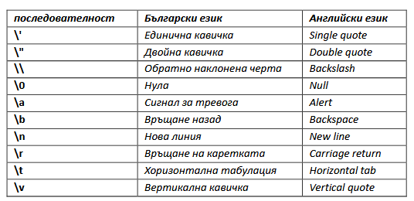
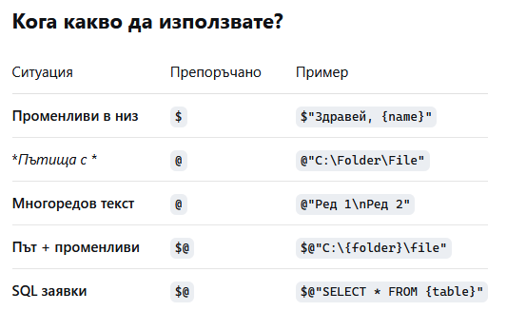

Примери:
